


INSTITUTO POLITÉCNICO DE BEJA
Escola Superior de Tecnologia e Gestão
ENGENHARIA INFORMÁTICA

Engenharia de Software
Ano Letivo: 2016/2017 /2º Semestre / 2º Ano
Discentes:
Filipe Silva nº14829
Filipe Gonçalves nº6050

Docente:
Beja
2017

Índice

1-Introdução 4
2-Análise 5
2.1 Entrevista a Funcionário 5
2.2 Entrevista aos Clientes 6
2.3 Requisitos funcionais 8
2.3.1 Requisitos Funcionais para venda online: 8
2.3.2 Requisitos Funcionais para venda ao balcão: 9
2.4 Diagramas de Casos de Uso 10
2.4.1 Diagramas de Casos de Uso para Cliente 11
2.4.1.1. Registo do Cliente 11
2.4.1.2 Falha no Registo do Cliente 12
2.4.1.3 Comprar Produto 12
2.4.1.4 Falha na Compra do Produto 13
2.4.1.7 Requisitar uma Visita a vinha 13
2.4.1.8 Falha ao Requisitar uma Visita a vinha 14
2.4.1.9 Requisitar Prova de vinhos 14
2.4.1.10 Falha ao Requisitar Prova de vinhos 15
2.4.3 Diagramas de Casos de Uso para Cliente em Loja 15
2.4.3.1. Fazer uma Compra 15
2.4.3.2. Fazer uma marcação 16
3. Diagramas de Sequencia 17
3.1.1. Fazer uma Compra Online 17
3.1.2. Fazer uma marcação online 17
3.1.3. Fazer uma marcação ao balcão 18
3.1.4. Fazer uma compra ao balcão 18
4. Diagramas de Classes 19
4. Controlo de Versões 20

1-Introdução

No âmbito da unidade curricular de Engenharia de Software, foi sugerido pelo docente o desenvolvimento de um projeto de software que permita á empresa AdegaPax gerir a informação associada aos seus produtos e não só, o software permitira também a organização da informação relativamente a visitas e consequentemente as provas de vinhos.
Hoje em dia cada vez mais Portugal é referenciado a nível mundial pelos melhores vinhos isso deve-se ao Alentejo que detém atualmente dos melhores vinhos, e estes sistemas têm tido cada vez mais aceitação permitindo a divulgação e venda dos “nossos” produtos pelo “mundo a fora”.
Ao longo deste trabalho irão ser abordados vários temas, e irá ser repartido em duas fases, a fase de analise e a fase de desenho, englobando então a matéria dada durante as aulas, pretende-se que este projeto cumpra com os objetivos propostos.

2-Análise

2.1 Entrevista a Funcionário

Com o objetivo de avaliar o funcionamento interno da adega, foi realizada uma entrevista a um dos funcionários, esta entrevista permitiu analisar os pontos cruciais para o nosso projeto e para a determinação de quais os requisitos funcionais e não funcionais do sistema.
O Funcionário entrevistado escolhido foi Ruben Garcia que está na empresa á cerca de 14 anos, não é licenciado possui o 12º ano de escolaridade e sempre trabalhou no campo.
Funcionário:
1-Quantos hectares tem a herdade?
- A Herdade possui cerca de 300ha.
2-Que produtos produzem?
- Maioritariamente Vinho, produzimos também Azeite.
3-Quantos hectares tem de vinha? E de olival?
- A nossa herdade conta com 270ha de vinha e com 40 de olival.
4-Quais as gamas que tem atualmente á venda?
- Atualmente temos 4 gamas de Blends brancos:
  - (Courela, Chaminé, Cortes de Cima. Corte de cima Rosé).
- Temos também 2 monocastas brancos
  - (Alvarinho, Sauvignon)
- Em relação aos tintos temos 5 blends tintos:
  - (Courela, Chaminé, Cortes de Cima, Cortes de cima Amphora, Reserva)
- Nas monocastas é onde nos destacamos pois temos varias gamas nomeadamente:
  - (Pinot Noir, Syrah, Aragonez, Trincadeira, Cabernet Suavignon, Petit Verdot, Touriga Nacional, Incógnito)
5-Tem atualmente quantas empresas a comercializar o vosso vinho?
- Hoje é dia consegue encontrar o nosso vinho em todos o hyper-mercados, quanto a revendedores contamos com cerca de 140 a nível nacional, desde pequenas empresas de retalho a empresas de venda ao publico.

6-Se um cliente quiser comprar uma garrafa diretamente a adega pode faze-lo?
- Claro, a nossa adega tem uma pequena loja onde o cliente pode comprar não só vinho como azeite e lembranças.
7-Em termos de exportação, exportam para algum país? Se sim quais:
- Atualmente 70% de exportação é para Angola, cerca de 10% para o Brasil temos também alguns revendedores em Inglaterra cerca de 20%.
8-Com que regularidade fazem provas de vinhos?
- A nossa prova de vinhos tem principal foco em feiras, no entanto é possível caso o cliente queira comprar em grandes quantidades agendar uma prova de vinhos exclusiva ao cliente.
9-O cliente pode fazer uma visita guiada á vinha? se sim como deve proceder?
- O Cliente tem ao dispor uma visita guiada á vinha caso queira comprar também em grandes quantidades, caso queira apenas visitar terá um custo associado, para proceder á marcação pode fazer por telefone, mail ou mesmo dirigindo-se a adega.

2.2 Entrevista aos Clientes

Cliente João Antunes (20 anos)
1. Prefere comprar online ou em loja física?
- Cliente - loja online.
2. Costuma comprar em grande ou pequena quantidade?
- Cliente – Prefiro em pequena quantidade.
3. Quando compra, que tipo de vinho prefere comprar?
- Cliente- costumo comprar um pouco de tudo, não tenho preferência.
4. Com que frequência costuma fazer compras deste tipo de produtos?
- Cliente- Diria que não tenho grande noção, compro quando tenho necessidade ou vontade.
5.Tem preferência por idade do vinho ou marcas?
- Cliente – Geralmente não ligo nem idade nem a marcas, só em ocasiões especiais.

6.Como e quando se efetua o pagamento?
- Cliente- por norma depois de selecionar as compras que quero fazer é solicitado o pagamento, o qual pode ser feito de 3 formas, referencia multibanco, cartão de credito e á cobrança.

Cliente 2:
Cliente Mário Jorge (54 anos)
1. Prefere comprar online ou em loja física?
- Cliente - loja física mesmo, não sou grande adepto das novas tecnologias.
2. Costuma comprar em grande ou pequena quantidade?
- Cliente – Costumo comprar em grandes quantidades pois possuo um estabelecimento onde comercializo a venda de bebidas alcoólicas.
3. Quando compra, que tipo de vinho prefere comprar?
- Cliente- Compro branco e tinto, é o que se vende mais.
4. Com que frequência costuma fazer compras deste tipo de produtos?
- Cliente- Geralmente compro de 2 em 2 semanas, mas depende do que se venda.
5.Tem preferência por idade do vinho ou marcas?
- Cliente – Costumo comprar de marca não muito cara nem muito barata.
6.Como e quando se efetua o pagamento?
- Cliente- Pagamento é feito no ato da compra, passam a fatura e eu pago em dinheiro.

2.3 Requisitos funcionais
Um requisito funcional define uma função de um sistema de software ou do seu componente, por outra palavras tendo em consideração as funcionalidades a implementar, os requisitos funcionais pretendem revelar o que, idealmente, o sistema deverá ser capaz de executar.

2.3.1 Requisitos Funcionais para venda online:
Cliente online:
- Registar
- Log in
- Fazer marcação
- Consultar marcação
- Colocar questão
- Ver resposta às questões
- Fazer encomenda
- Cancelar encomenda
- Consultar encomendas anteriores
- Consultar produtos
- Consultar preços dos produtos
- Solicitar prova de vinhos
- Consultar localização de lojas físicas
- Consultar horários de lojas físicas
- Editar dados pessoais (morada, etc)
- Solicitar faturas (2º via)
Funcionário:
- Log In
- Responder as marcações
- Responder as questões feitas pelos utilizadores
- Dar seguimento a encomenda
- Verificar histórico do cliente
- Alterar preços dos produtos
- Responder as provas de vinhos

Distribuidor:
- Analisar encomenda
- Fechar encomenda

2.3.2 Requisitos Funcionais para venda ao balcão:

Cliente:
- Requisitar produtos
- Pagar
Funcionário:
- Analisar pedido
- Verificar stocks
- Preparar encomenda

2.4 Diagramas de Casos de Uso

Um caso de uso pode ser traduzido como sendo um documento narrativo que descreve a sequência de eventos de um ator que usa em um sistema para completar um processo". Um caso de uso representa uma unidade discreta da interação entre um ator (humano ou máquina) e o sistema.
Com os requisitos identificados é mais fácil a implementação de todos os casos de uso no diagrama global. Uma vez que iremos ter dois tipos de venda (Online e Balcão) é necessário a construção de dois diagramas.
Com o objetivo de obter os atores do sistema a identificação dos mesmos resultou da resposta as seguintes perguntas:
- Publico alvo a utilizar o sistema
- Quem compra?
- Quem vai produzir produtos?
- Quem fornece informação ao sistema?
- Quem irá fazer a entrega?
Após analisar as respostas obtemos a conclusão que serão necessários os seguintes atores:
- Cliente
- Funcionário
- Distribuidor

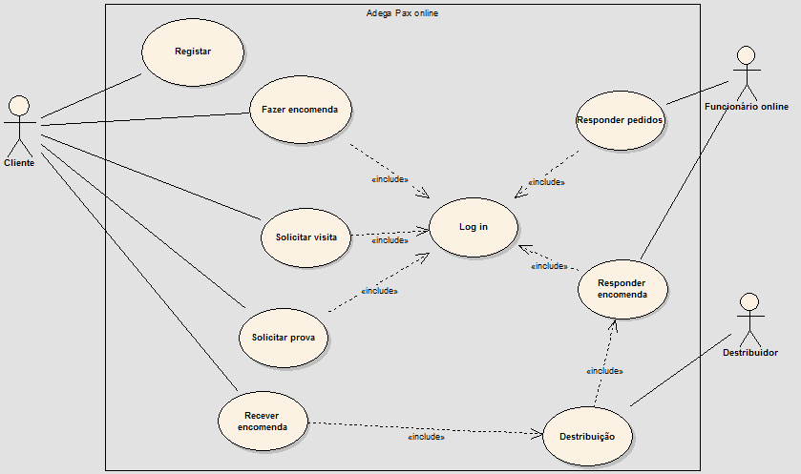
Figura 1-DIAGRAMA DE CASO DE USO (VENDA ONLINE)
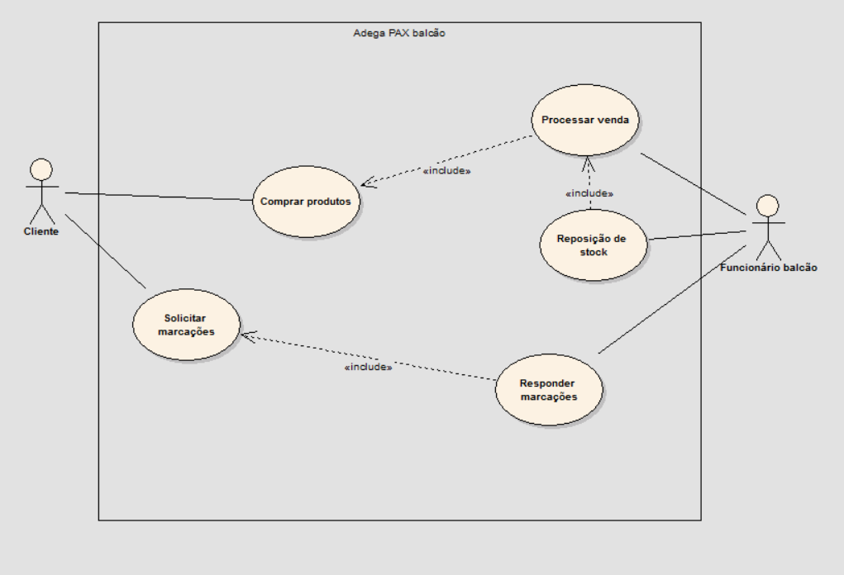
Figura 2- DIAGRAMA DE CASO DE USO (VENDA BALCÃO)

2.4.1 Diagramas de Casos de Uso para Cliente

2.4.1.1. Registo do Cliente

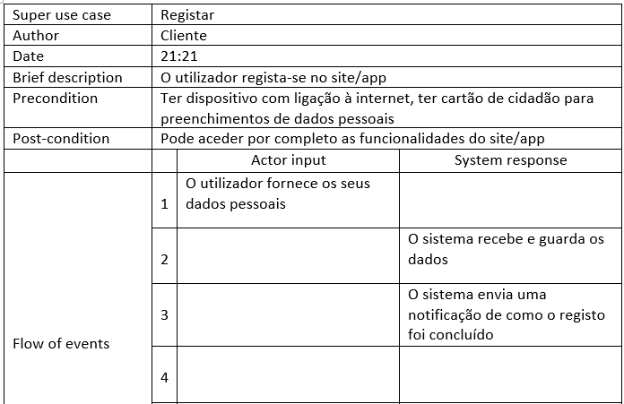

2.4.1.2 Falha no Registo do Cliente

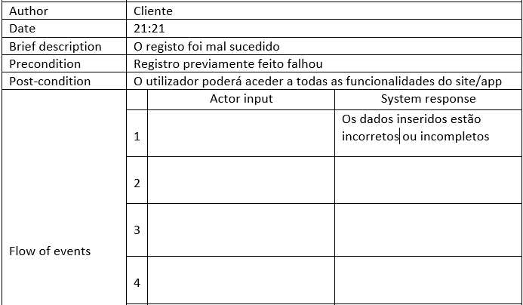

2.4.1.3 Comprar Produto
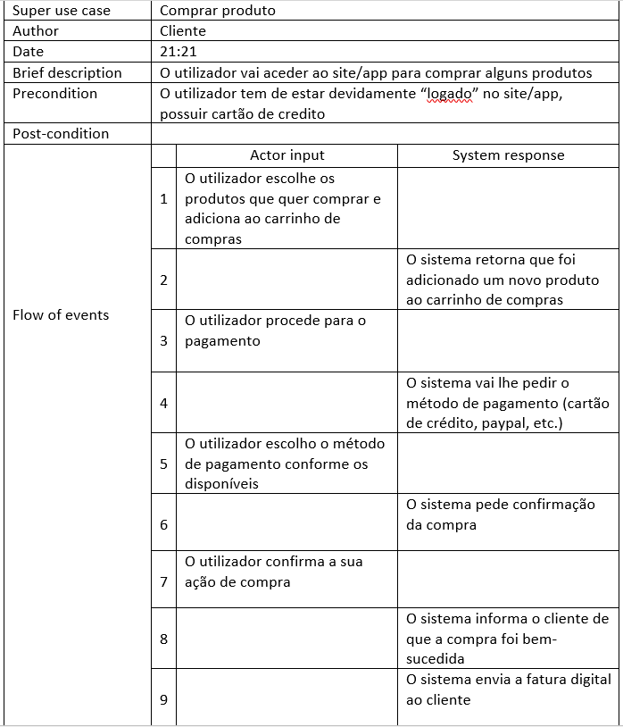

2.4.1.4 Falha na Compra do Produto

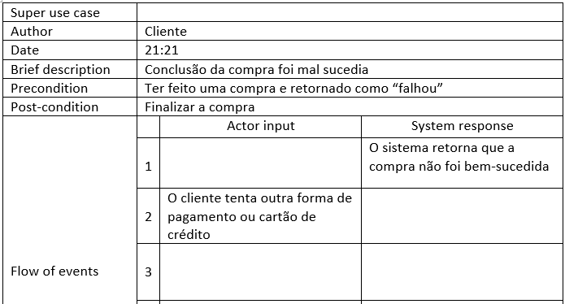

2.4.1.7 Requisitar uma Visita a vinha

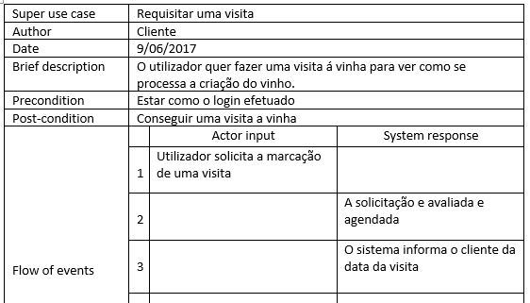

2.4.1.8 Falha ao Requisitar uma Visita a vinha

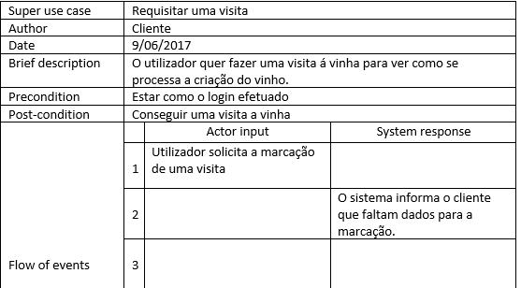

2.4.1.9 Requisitar Prova de vinhos

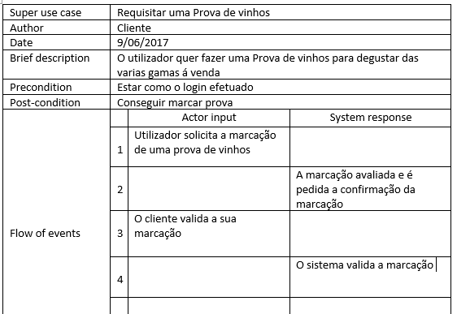

2.4.1.10 Falha ao Requisitar Prova de vinhos

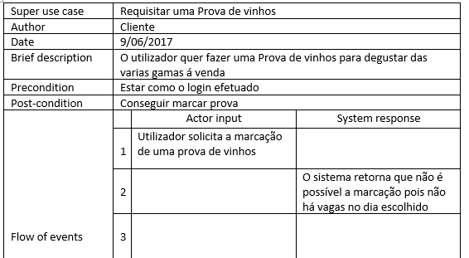

2.4.3 Diagramas de Casos de Uso para Cliente em Loja

2.4.3.1. Fazer uma Compra

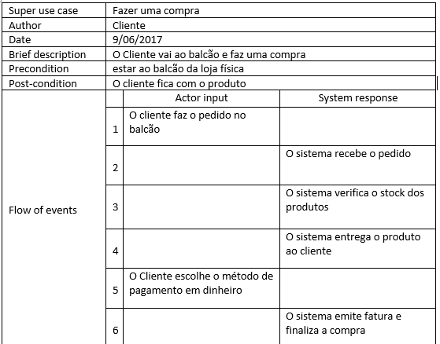

2.4.3.2. Fazer uma marcação
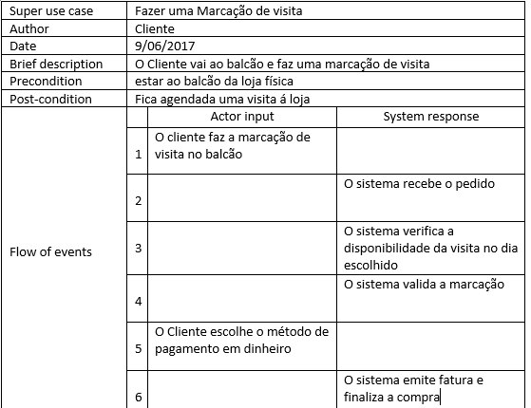

3. Diagramas de Sequencia
Um Diagrama de sequencia é um diagrama usado em UML (Unified Modeling Language), representa a sequência de processos.
Um diagrama de sequência descreve a maneira como os grupos de objetos colaboram em algum comportamento ao longo do tempo. Ele registra o comportamento de um único caso de uso e exibe os objetos e as mensagens passadas entre esses objetos no caso de uso. Segue-se em baixo os diagramas efetuados.

3.1.1. Fazer uma Compra Online

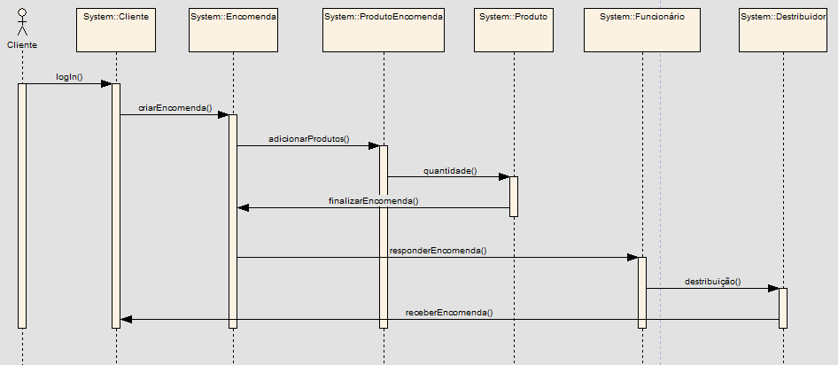

3.1.2. Fazer uma marcação online

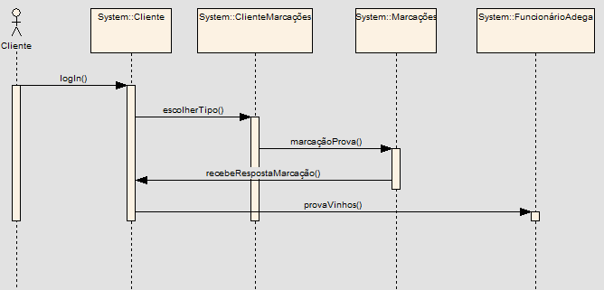

3.1.3. Fazer uma marcação ao balcão

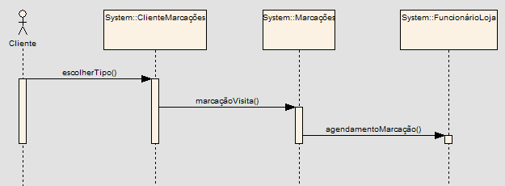

3.1.4. Fazer uma compra ao balcão
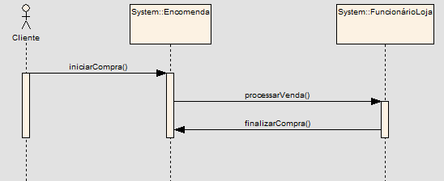

4. Diagramas de Classes
Um diagrama de classes é uma representação da estrutura e relações das classes que servem de modelo para os projetos.
É uma tipo de diagrama muito útil para o desenvolvimento de sistemas, pois define todas as classes que o sistema necessita e é a base para a construção dos diagramas de sequência e estados.
Segue-se em abaixo o nosso diagrama de Classes:

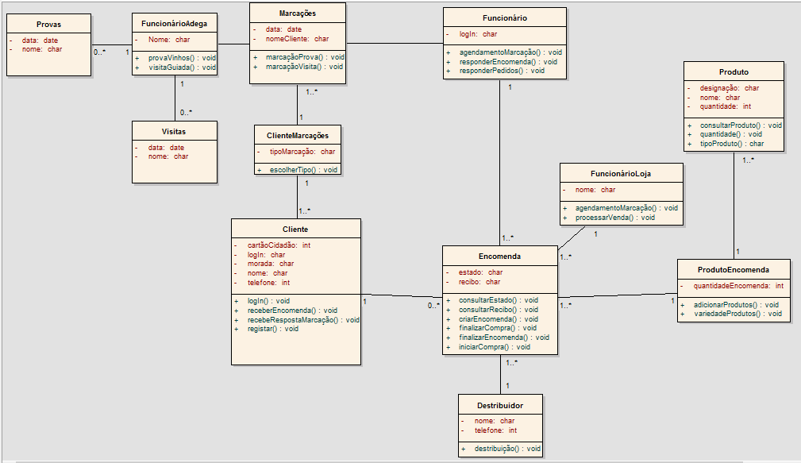

4. Controlo de Versões

Neste projeto foi fundamental atribuir tarefas a cada colaborador, este método facilitou e aumentou a eficiência e rapidez de execução do trabalho. Neste tipo de colaborações, é habitual a utilização de mecanismos de controlo de versões. Esta ferramenta permite que os utilizadores façam upload dos ficheiros do trabalho. Os utilizadores poderão descarregar, a qualquer altura, ficheiros colocados na plataforma.
Com esta metodologia garantimos a recuperação dos ficheiros, é uma mais valia para quando estamos a trabalhar á distancia.
Para esta tarefa utilizamos o GitHub um repositório online, gratuito e público, apesar de incluir opções de privacidade. Para utilizar é necessário ter conta, e cada utilizador pode utilizar o repositório um do outro, para isso basta associar o utilizador ao seu repositório, permite ao utilizador fazer donwload ou uploads de ficheiros até mesmo alterar ficheiros.
Nunca tínhamos utilizado nenhum tipo de ferramenta deste tipo, e foi uma experiencia agradável, uma vês que torna tudo mais rápido e seguro, segue-se em baixo uma imagem que mostra a UI da ferramenta: https://github.com/Filipe9119/trabalhos

